数学建模实验：碎纸复原
姓名： 林芙巧 学号： 202307020120
班级： 物联网232 分数：
一、实验目的和要求
1.掌握图片处理的基本方法;
2.掌握旅行商问题及其应用;
二、实验内容
1.请复原附件2的20张碎纸片，并将复原后图片的顺序放入下表，并给出复原的图像。

 | 1 | 2 | 3 | 4 | 5 | 6 | 7 | 8 | 9 | 10
图片序号 | 15 | 2 | 10 | 3 | 16 | 14 | 7 | 17 | 9 | 18
 | 11 | 12 | 13 | 14 | 15 | 16 | 17 | 18 | 19 | 20
图片序号 | 11 | 13 | 12 | 8 | 1 | 5 | 4 | 6 | 19 | 20
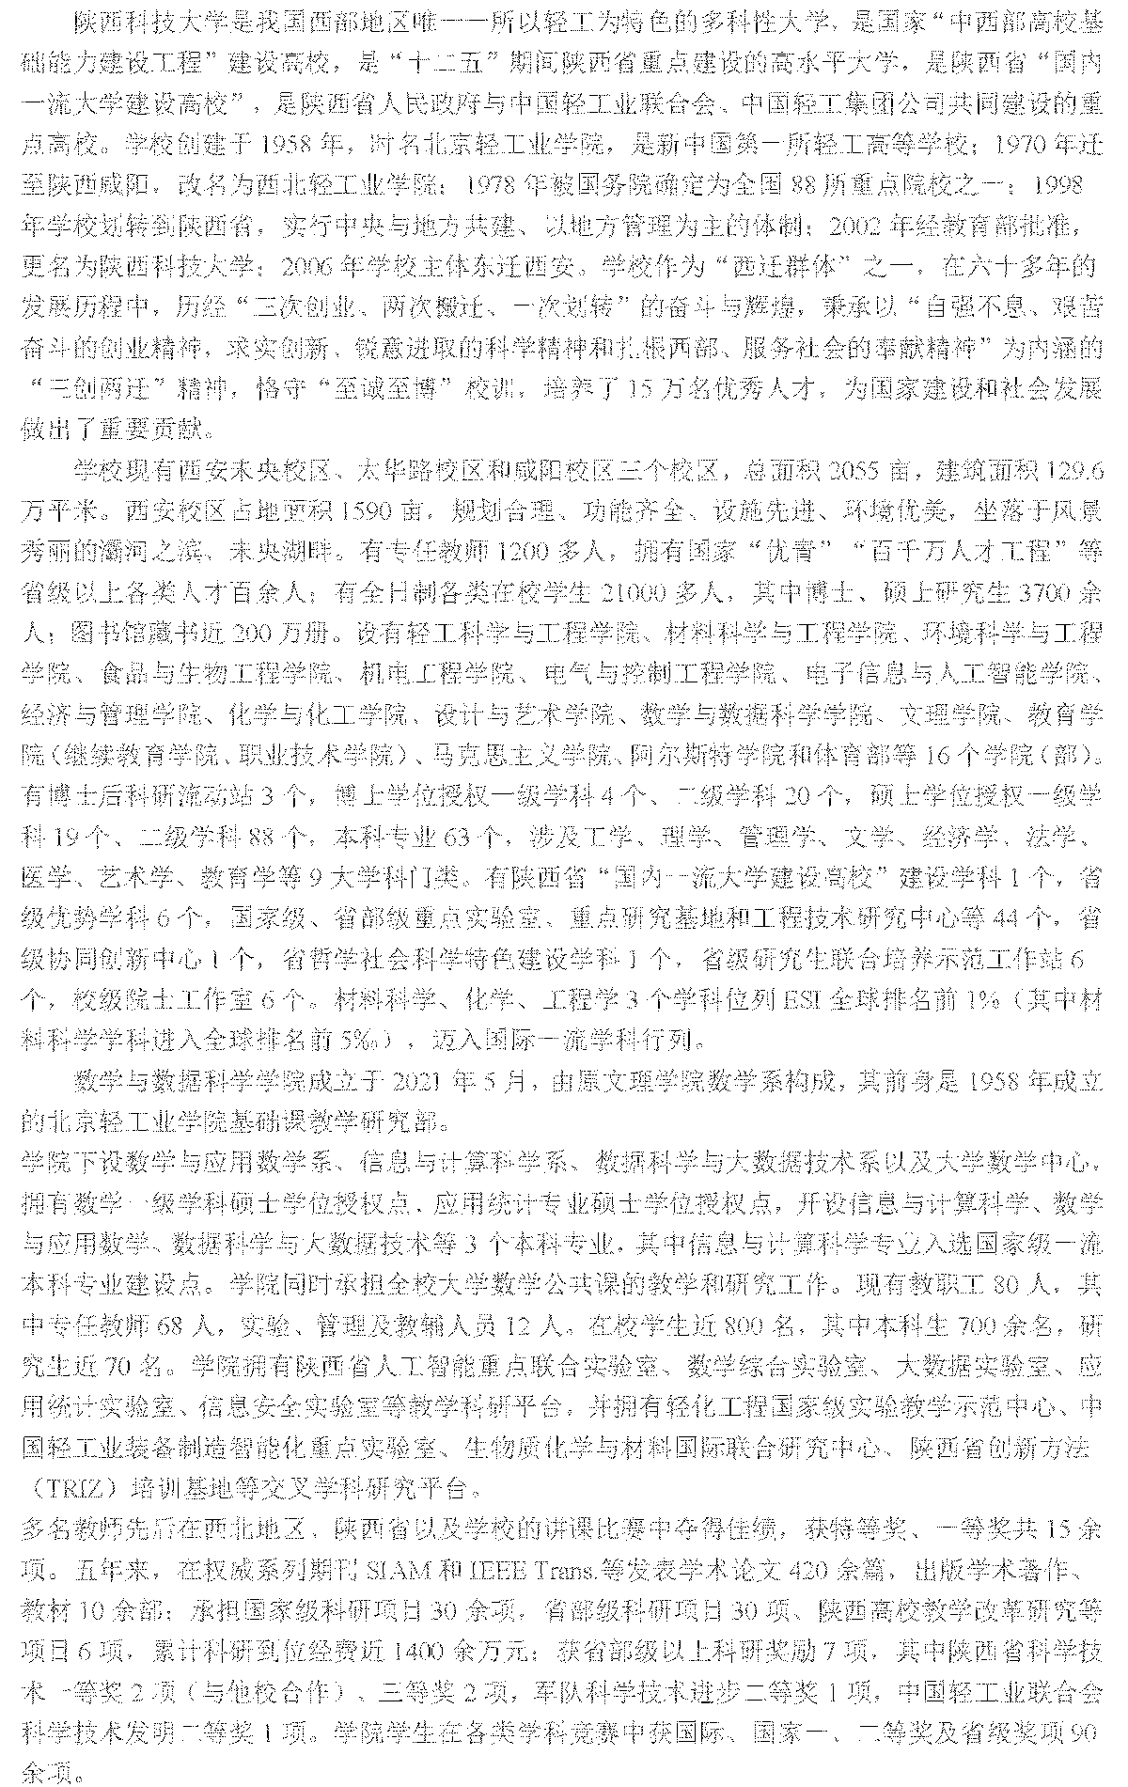
dirname='C:\MATLAB7\附件2';
files=dir([dirname,'\*.bmp']);
Num_file=numel(files);
A=zeros(1901,60,20);
for k = 1:20
A(:,:,k)=imread([dirname '\' files(k).name]);
end

for i=1:20
for j=1:20
Fleft=A(:,:,i);
Fright=A(:,:,j);
C(i,j)=sum(sqrt((Fleft(:,60)-Fright(:,1)).^2));
end
end

P=[A(:,:,15) A(:,:,2) A(:,:,10) A(:,:,3) A(:,:,16)...
A(:,:,14) A(:,:,7) A(:,:,17) A(:,:,9) A(:,:,18) ...
A(:,:,11) A(:,:,13) A(:,:,12) A(:,:,8) A(:,:,1)...
A(:,:,5) A(:,:,4) A(:,:,6) A(:,:,19) A(:,:,20) ];
imwrite(P,'图片.bmp','bmp');

